Regulamin odznaki
- Postanowienia ogólne
Celem odznaki jest zapoznanie się zdobywających z różnorodnością zabytków architektury sakralnej różnych wyznań na terenie Polski.
Odznaka posiada siedem stopni, które zdobywa się w kolejności od małej brązowej do honorowej.
Odznakę można zdobywać po ukończeniu 6 roku życia na terenie całej Polski, również podczas zdobywania innych odznak turystyczno - krajoznawczych.
Odznaka zweryfikowana na podstawie kroniki jest odpłatna ( koszt odznaki małej 9,00 zł, dużej odznaki 12,00 zł).

- Warunki zdobywania odznaki.
Czas zdobywania kolejnych stopni odznaki jest dowolny.
Potwierdzenia należy uzyskiwać w specjalnie założonej kronice ( forma kroniki jest dowolna).
Ubiegający się o odznakę powinien udokumentować obecność w poszczególnych obiektach – zbierając pieczątki miejscowe ( kościół , poczta, sklep, itp.) Oprócz potwierdzenia należy również podać podstawowe informacje o zwiedzanym obiekcie- nazwa, data powstania, styl , itp.
Można zamieścić widokówkę, szkic lub własnoręcznie wykonane zdjęcie.
W wyjątkowych okolicznościach potwierdzenia może dokonać również osoba uprawniona – kierownik wycieczki, przewodnik, przodownik turystyki kwalifikowanej, instruktor krajoznawstwa.
Raz zwiedzany obiekt nie może być zaliczony powtórnie do punktacji
na wyższy stopień odznaki.

- Punktacja.
Punktacja za poszczególne obiekty architektury sakralnej wynosi 5 pkt.
Punktacja dodatkowa:
- za zwiedzenie obiektu architektury sakralnej w stylu romańskim
lub gotyckim 5 pkt.
- udział w odczycie lub prelekcji na temat architektury sakralnej 3 pkt.
- prowadzenie odczytu lub prelekcji na temat architektury sakralnej 10 pkt.
- własnoręcznie wykonane zdjęcie obiektu (wklejone do kroniki) 1pkt.
Obiekt sakralny to miejsce kultu religijnego dowolnego wyznania.
Grupy kaplic, Drogi Krzyżowe w terenie, Kalwarie uważa się za jeden obiekt.
Dzwonnice przy kościołach, kapliczki i krzyże przydrożne nie są uznawane za osobne obiekty architektury sakralnej w rozumieniu regulaminu.
Obiekty połączone ze sobą ( kaplice, kościoły) uznawane są za jeden obiekt.

Punktacja na poszczególne stopnie odznaki :

Odznaka w stopniu - małym brązowym 100 pkt
- małym srebrnym 250 pkt
- małym złotym 500 pkt
- dużym brązowym 1000 pkt
- dużym srebrnym 2000 pkt
- dużym złotym 3000 pkt
- honorowa 5000 pkt

Odznaka honorowa może być nadawana wielokrotnie po spełnieniu przynależnej normy.

Aby zdobyć odznakę w stopniu dużym złotym należy odwiedzić Łódź i zwiedzić kościoły przedstawione na odznace:
Katedrę łódzką pw. Św. Stanisława Kostki, cerkiew katedralną pw. Św. Aleksandra Newskiego oraz kościół ewangelicko-augsburski pw. Św. Mateusza.

- Weryfikacja odznaki.
Weryfikacji odznaki dokonuje się na podstawie kroniki zawierającej spełnienie warunków odpowiedniego stopnia odznaki.
Weryfikacji dokonuje Zespół Weryfikacyjny Odznaki „ Szlakami Architektury Sakralnej w Polsce”.
Przy przedłożeniu kroniki do weryfikacji odznak dużych lub nadania odznaki honorowej należy dołączyć spis obiektów zwiedzonych na poprzednie stopnie odznaki.

Kroniki należy nadsyłać na adres :

Zespół Weryfikacyjny Odznaki:
Agata Góra
90 - 119 Łódź, ul. Kilińskiego 77 m 7
e-mail: agata.gora.osm@gmail.com

Turyści przesyłają kronikę na podany adres drogą pocztową, załączając zaadresowaną kopertę ze znaczkiem na przesyłkę zwrotną.
Na życzenie zdobywającego do zweryfikowanej kroniki po uiszczeniu opłaty dołącza się odznaki ( kronika i odznaki zostają odesłane „za pobraniem”).

- Postanowienia końcowe.
Odznaka została ustanowiona z inicjatywy Parafialnego Klubu Sportowego
„ ARKA” Katolickiego Stowarzyszenia Sportowego RP -139 przy współpracy z Komisją Kultury i Wychowania Rady Osiedla „Katedralna” w Łodzi i Komisją Krajoznawczą Oddziału Łódzkiego PTTK im. J. Czeraszkiewicza.
Następcą PKS "ARKA" jest Klub Sportowy "KOLUMBUS", który jest jedynym właścicielem Odznaki.
Odznakę weryfikuje tylko dotychczas działający Zespół Weryfikacyjny.

Patronat Honorowy nad odznaką objęła:
Pani Hanna Zdanowska - Prezydent Miasta Łodzi,

Interpretacja niniejszego regulaminu należy do Zespołu Weryfikacyjnego Odznaki, który może przyznawać Odznaki Honorowe poza w/w wymaganiami.

Zarząd Główny PTTK zatwierdził niniejszy regulamin uchwałą nr 116 A / 2003 z dnia 27.08.2003r. Regulamin został uzupełniony dnia 03.03.2004r.

Regulamin opracowali Instruktorzy Krajoznawstwa:
Agata i Krzysztof Góra oraz Paweł Jan Chmura
Autor graficznego projektu Odznaki: Aneta Tomczak

Odznaka Krajoznawczo – Turystyczna PTTK

„ SZLAKAMI 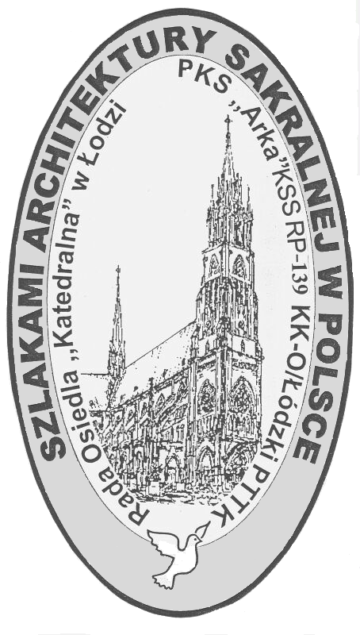

ARCHITEKTURY

SAKRALNEJ

W

POLSCE”

REGULAMIN

